Индекс восприятия коррупции-2022: Кыргызстан остался на том же месте, что и в прошлом году с 27 баллами из 100.

Международная организация Transparency International опубликовала Индекс восприятия коррупции (Corruption Perceptions Index, CPI) за 2022 год. Кыргызстан набрал 27 баллов из 100, также как и в прошлом году, и занял 140 место из 185 стран (в прошлом году было 183 стран). Трансперенси Интернешнл особо отмечает, что положение мест не является главным в данном рейтинге, так как количество стран может увеличиваться либо уменьшаться, и главным показателем в данном рейтинге является количество полученных баллов.
Индекс восприятия коррупции (ИВК) Трансперенси Интернешнл — составной индекс, измеряющий уровень восприятия коррупции в государственном секторе различных стран. Он составляется на основании опросов экспертов и предпринимателей, проведенных независимыми организациями по всему миру, и выходит ежегодно с 1995 года. Сравнивать результаты ИВК разных лет можно с 2012 года. Страны ранжируются по шкале от 0 до 100 баллов, где ноль обозначает самый высокий уровень восприятия коррупции, а сто — самый низкий.
В этом году индекс возглавляет Дания (90 баллов), за которой следуют Финляндия и Новая Зеландия (по 87 баллов). Сильные демократические институты и уважение прав человека также делают эти страны одними из наиболее миролюбивых согласно Глобальному индексу миролюбия.
Замыкают рейтинг ИВК Южный Судан (13 баллов), Сирия (13 баллов) и Сомали (12 баллов).
Среди стран СНГ лидирующие позиции показывают Грузия (56 баллов) и Армения (46 баллов), Казахстан имеет 36 баллов, ухудшив свои позиции на один балл по сравнению с прошлым годом – 37 баллов. Узбекистан продолжает улучшать свои позиции – 28 баллов в 2021 году и 31 баллов в 2022 году, тем самым опережая уже второй год подряд Кыргызстан. Замыкает рейтинг стран СНГ – Туркменистан с 19 баллами.

В данной таблице показан уровень коррупции с 2012 по 2022 по Кыргызстану.

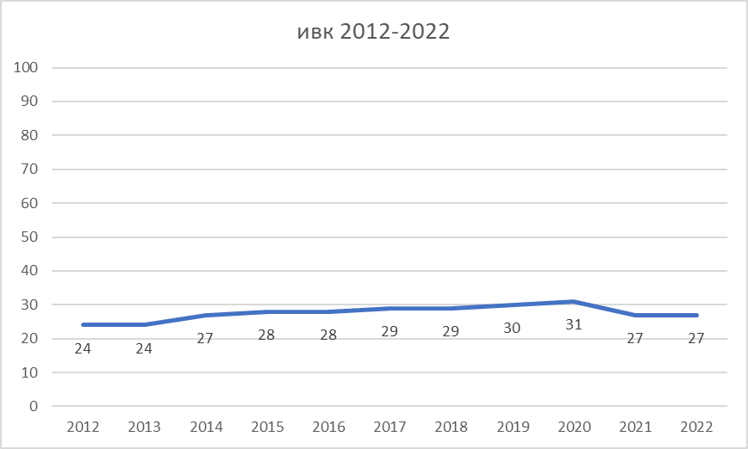

Показатели в таблице показывают высокий уровень коррупции в Кыргызстане на протяжении десятилетия, которая никак не может вырваться на уровень выше 30 баллов.
В течение многих лет в стране разрабатывались различные национальные программы по устойчивому развитию, антикоррупционные стратегии, но многие из них остались нереализованными и самое главное, что никто не понес наказания за их невыполнение. Все это сопровождалось отсутствием реальным публичным обсуждением данных программ и стратегий.
Причинами столь высокого уровня коррупции в течение десятилетий стало отсутствие серьезных ограничений, которые не позволяли бы чиновникам максимизировать власть и поступать на государственную службу по принципу лояльности и родства. Отсутствие таких ограничений привели к низкому качеству государственного управления и слабому укоренению принципов верховенства власти, в результате чего мы имеем низкое качество государства и качество бюрократии, которые являются непреодолимыми препятствиями в борьбе с коррупцией.

